TOLEDO PRUDENTE CENTRO UNIVERSITÁRIO
Curso de Sistemas de Informação
Disciplina: Programação Mobile
Prof. Lenon Fachiano Silva
Documentação do Checkpoint 02
Evolução do projeto
No Checkpoint 01 o UniEventos já abria e tinha as telas Início, Eventos, Detalhe e Sobre. A lista ficava no estado do App, com dois eventos escritos no código. O cadastro, a validação e a exclusão também eram só no celular. A troca de tela era um useState, porque a navegação pronta ainda não tinha sido dada.
Neste checkpoint a lista deixou de ser local. O app consulta a Web API UniEventosAPI. O cadastro e a exclusão também passam por ela. A troca de tela manual saiu e entrou o stack do React Navigation, no mesmo formato do TaskApp da aula. O detalhe recebe só o id do evento.
Navegação
As telas continuam Início, Eventos, Detalhe e Sobre. O menu de baixo chama navigation.navigate. Em Início, o botão Ver eventos abre a tela Eventos. No card, Detalhe abre a outra tela e manda o id pela rota, assim: { id: number }. O botão Voltar para eventos usa goBack. O cabeçalho padrão do stack fica escondido, porque as telas já têm o componente Cabecalho.
Integração com a Web API
A API ficou numa pasta separada, UniEventosAPI, no padrão da TarefaAPI: model, DTO, DbContext, service e controller. O banco é o LocalDB, que é o SQL Server instalado nesta máquina. A connection string está no appsettings.json: Server=(localdb)\MSSQLLocalDB;Database=UniEventosDB;Trusted_Connection=True;TrustServerCertificate=True.
A URL base no app é http://192.168.24.26:5141/api/eventos. Usei o IP da máquina porque o Expo Go no celular não alcança localhost. A API escuta em 0.0.0.0 na porta 5141, no perfil http.
Os endpoints são estes: GET /api/eventos lista os registros. GET /api/eventos/{id} busca um evento e devolve 404 se não achar. POST /api/eventos cadastra. DELETE /api/eventos/{id} exclui. O JSON vem em camelCase, no mesmo formato do tipo Evento do app: id, titulo, descricao, local, data e status. Um exemplo é { "id": 1, "titulo": "Semana Acadêmica de SI", "descricao": "Palestras e minicursos da graduação", "local": "Auditório Central", "data": "25/09/2026", "status": "Aberto" }. O status no banco é um enum e a resposta manda o texto Aberto.
As funções que falam com a API estão em services/eventos.ts. As telas só chamam listar, buscarPorId, cadastrar e excluir. Cada função usa fetch, async e await, confere se a resposta veio ok e converte o JSON.
Tratamento de estado
Em Eventos o useState guarda a lista, os campos do formulário, o erro de validação, o carregando e o erro da API. O useEffect escuta o foco da tela e chama a listagem. Enquanto a resposta não chega, aparece Carregando... e a lista vazia não é mostrada junto. Se a API responder sem registros, fica a mensagem Nenhum evento cadastrado. Se o fetch falhar, porque a API está desligada, aparece Falha na comunicação com o servidor. Se o servidor responder com erro, por exemplo 404 no detalhe, aparece Erro enviado pelo servidor.
A tela Início também busca a lista, só para manter a quantidade de eventos. O Detalhe recebe o id pela navegação e busca esse evento no useEffect.
Capturas de tela
Telas do aplicativo no navegador, com a API ligada, e os casos de espera, lista vazia, falha e erro do servidor:
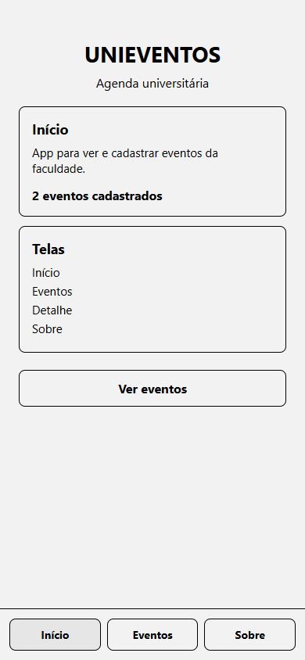
Figura 1. Tela Início, com a quantidade vinda da API
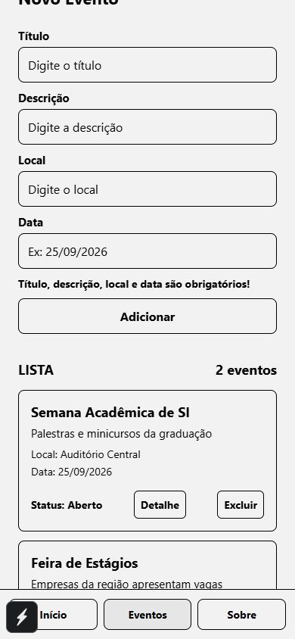
Figura 2. Validação do formulário e lista dos eventos
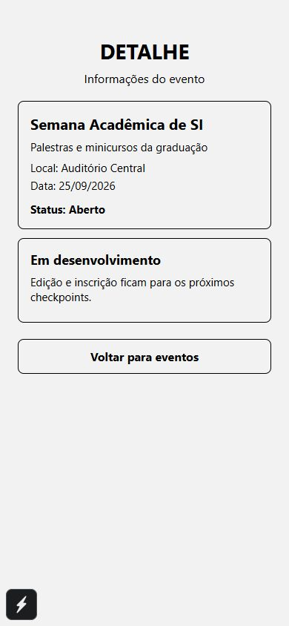
Figura 3. Tela Detalhe
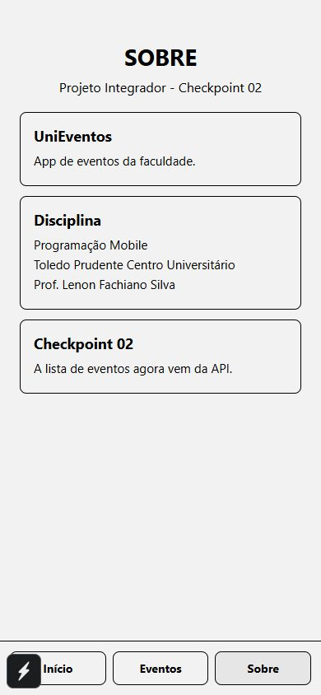
Figura 4. Tela Sobre
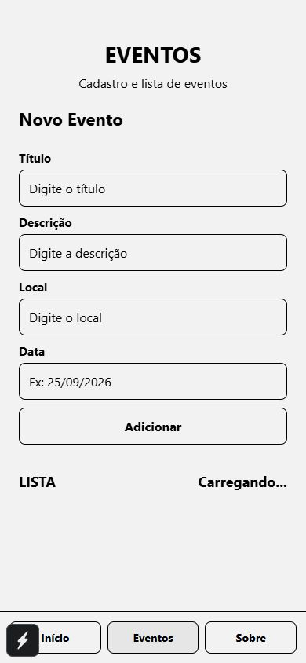
Figura 5. Aplicação aguardando a resposta
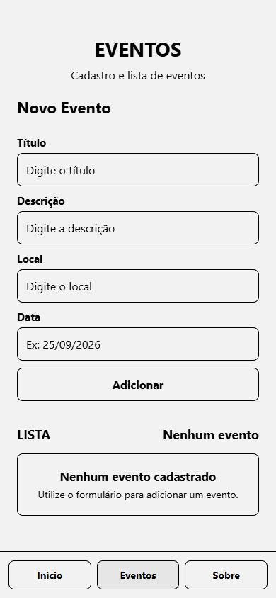
Figura 6. API sem registros
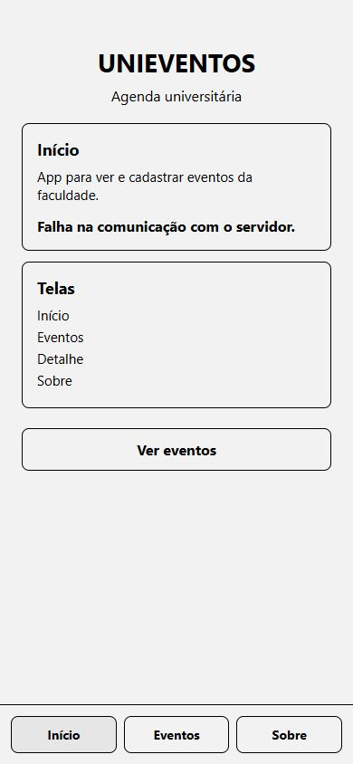
Figura 7. Falha na comunicação
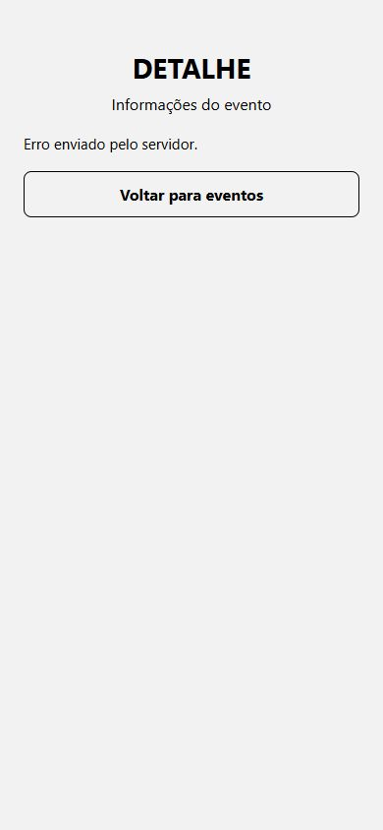
Figura 8. Erro enviado pelo servidor

Presidente Prudente, 20 de outubro de 2026.
Aluno: Vinicius Horta Santana

